СРС №11

Вычисления, типы данных и
арифметические выражения в C++
Выбор типа → запись выражения → порядок операций → вычисление → проверка результата
Работа выполняется самостоятельно. Используются только линейные программы: без if, циклов и массивов.

ФИО | Гриценко Дмитрий
Группа | 20РПО
Вариант | A

Цель
Закрепить выбор типов данных, запись арифметических выражений на языке C++, порядок выполнения операций, присваивание и получение корректного результата вычислений.

Что нужно уметь
- выбирать int и double по условию задачи;
- объявлять переменные и присваивать им значения;
- записывать математические формулы в синтаксисе C++;
- использовать +, -, *, / и скобки;
- понимать приоритет арифметических операций;
- проверять результат программы на тестовых данных.

Задание 1. Выберите тип данных
Укажите подходящий тип C++ и запишите пример объявления переменной.
Данные | Тип | Пример объявления
Количество студентов | INT | Int howmany=120;
Цена товара 1499.50 | DOUBLE | Double a=14999.99
Средний балл 4.75 | double | Double point=4.55
Возраст человека | int | Int age=19
Один символ | char | Car grate=a
Имя студента | Std::string | Std::string name= “Dmitry”

Задание 2. Переведите математическую запись в C++
1. a + b → result = _ int a,b,c; a=12;b=40; c=a+b
2. (a + b) · 2 → result = int a,b,c; a=12;b=40 c=(a + b) · 2 ;
3. (a + b) / 2 → result = int a,b,c; a=12;b=40;c= (a + b) / 2;
4. a² + b² → result = int a,b,c; a=12;b=40;c= a*a_{+b*b;}
5. (a + b + c) / 3 → result int a,b,c,d; a=12;b=40 c=33; d=. (a + b + c) / 3 ;
6. (a - b) · (a + b) → result int a,b,c; a=12;b=40;c=( ( a - b) · (a + b) ;
Помните: в C++ умножение записывается *, а квадрат можно записать как a * a.

Задание 3. Порядок выполнения операций
Пусть a = 4, b = 3. Сначала вычислите вручную, затем проверьте в C++.
Выражение | Ваш результат | Результат после проверки
a + b * 2 | 10 | 10
(a + b) * 2 | 14 | 14
a * b + 5 | 17 | 17
a * (b + 5) | 28 | 28
(a + b) / 2.0 | 3.5 | 3.5

Задание 4. Предскажите результат программы
int a = 10;
int b = 4;
cout << a + b << endl;
cout << a - b << endl;
cout << a * b << endl;
cout << a / b << endl;

Запишите четыре результата по порядку 14
6
40
2
double a = 10;
double b = 4;
cout << a / b;

Результат: 2.5
Почему результат деления отличается? Int показывает только целые числа а double и целые и дробные(с остатком)

Задание 5. Проследите изменение переменной
int x = 5;
x = x + 3;
x = x * 2;
x = x - 4;

Сначала x = 5
После x = x + 3 →
После x = x * 2 → 16
После x = x - 4 → 12
Одним предложением объясните, что означает запись x = x + 3:
переменная поменяла свое значение после выражения x = x + 3 и перестала быть 5 а стала 8

Задание 6. Почему получается 2, а не 2.5?
int a = 5;
int b = 2;
double result = a / b;
cout << result;

Причина: a and b заявлены как целые числа и выражения будут пешаться как инт поэтому надо изменить переменную либо в сасом выражении или заменить инт на дабл
Исправленный вариант: double result = double(a) / double(b);

Задание 7. Составьте арифметические выражения
1. Цена товара price и количество count. Найти общую стоимость.
Формула: int cost, howmany,count;
cout << "Введите стоимость товара: ";
cin >> cost;
cout << "Введите количество товара: ";
cin >> howmany;
count = cost * howmany;
cout << "Общая стоимость: " << count << endl;

2. Три оценки a, b, c. Найти средний балл.
Формула: int a, b, c;
cout << "Введите оценку1: ";
cin >> a;
cout << "Введите оценку2: ";
cin>>b;
cout << "Введите оценку3: ";
cin >> c;
int count = (a + b + c) / 3;
cout << "среднее: " << count << endl;

3. Длина a и ширина b. Найти площадь.
Формула: #include <iostream>
using namespace std;
#include <clocale>
#include <cmath>
int main()
{
setlocale(LC_ALL, "RUSSIAN");
cout << "сейчас найдем площадь прямоугольника" << endl;
int a, b, c;
cout << "сторону a: ";
cin >> a;
cout << "введите сторону b: ";
cin >> b;
int count = a * b;
cout << "площадь: " << count << endl;

}

4. Длина a и ширина b. Найти периметр.
Формула: #include <iostream>
using namespace std;
#include <clocale>
#include <cmath>
int main()
{
setlocale(LC_ALL, "RUSSIAN");
cout << "сейчас найдем периметр прямоугольника" << endl;
int a, b, c;
cout << "сторону a: ";
cin >> a;
cout << "введите сторону b: ";
cin >> b;
int count =(a + b)*2;
cout << "периметр: " << count << endl;

5. Количество часов h. Найти количество минут.
Формула: cout << "введите время в минуах: ";
int t, m, h;
cin >> t;
h=t / 60;
m=t % 60;
cout << "время: " << h << " ч. " << m << " мин." << endl;

6. Количество часов h. Найти количество секунд.
Формула:
setlocale(LC_ALL, "RUSSIAN");
cout << "введите время в секундах: " << endl;
int t, s,h;
cin >> t;
h=t/ 60;
s=t% 60;
cout << "время: " << h << " ч. " << s << " сек." << endl;

Задание 8. Самостоятельная программа
Ввести три числа. Вывести их сумму, произведение и среднее арифметическое.
До написания кода определите типы переменных и формулы. Среднее арифметическое должно корректно работать и для дробного результата.

Входные данные: ab c d int
Типы переменных:a,b,c,d n
Формулы: int a = n / 100;
int b = (n / 10) % 10;
int c = n % 10;
int d = a * b * c;
double e = (double)(a + b + c) / 3;

Ожидаемый формат результата:
Введите три числа: 5 7 9
Сумма = 21
Произведение = 315
Среднее = 7

Задание 9. Найдите и исправьте ошибки
#include <iostream>
using namespace std;
int main()
{
int a, b;
cin << a << b;
int sum;
a + b = sum;
cout >> sum;
return 0;
}

Найдите минимум 3 ошибки, объясните их и запишите исправленный код.
1. cin << a << b;--cin>>a>>b
2. cout >> sum;-- cout<<sum
3. a + b = sum; -- sum=a+b

Задание 10. Индивидуальная задача
Выполните только свой вариант. Перед кодом обязательно запишите входные данные, типы переменных и формулу.
Входные данные
Типы переменных
Формула / выражение
Тестовые значения
Вариант | Задание
1A | Найти площадь и периметр прямоугольника.
2A | Найти площадь квадрата.
3A | Найти среднее трёх чисел.
4A | Найти сумму и произведение трёх чисел.
5A | Перевести часы в минуты и секунды.
6A | Перевести дни в часы.
7A | Ввести цену и количество товара. Найти стоимость.
8A | Ввести цены трёх товаров. Найти общую стоимость.
9A | Вычислить (a + b) * 2.
10A | Вычислить a * b + c.
11A | Вычислить (a + b) / 2.0.
12A | Вычислить a*a + b*b.
13A | Найти площадь круга: S = 3.14*r*r.
14A | Найти длину окружности: L = 2*3.14*r.
15A | Ввести возраст. Найти возраст через 5 и 10 лет.
16A | Ввести два возраста. Найти их разность.
17A | Найти среднее двух оценок.
18A | Найти среднее четырёх оценок.
19A | Перевести метры в сантиметры и миллиметры.
20A | Перевести килограммы в граммы.
21A | Вычислить a + b * c.
22A | Вычислить (a + b) * c.
23A | Вычислить (a - b) * (a + b).
24A | Вычислить (a + b + c) / 3.0.
1B | Найти площадь и периметр квадрата.
2B | Найти площадь прямоугольника по a и b.
3B | Найти среднее четырёх чисел.
4B | Найти сумму и произведение двух чисел.
5B | Перевести минуты в секунды.
6B | Перевести недели в дни.
7B | Найти стоимость двух покупок price1*count1 + price2*count2.
8B | Ввести цену товара и количество. Вывести стоимость с подписью.
9B | Вычислить (a - b) * 3.
10B | Вычислить a + b * c.
11B | Вычислить (a + b + c) / 3.0.
12B | Вычислить a*a - b*b.
13B | Найти площадь круга и вывести радиус.
14B | Найти длину окружности для заданного диаметра d: L = 3.14*d.
15B | Ввести возраст. Найти возраст через 1 и 7 лет.
16B | Ввести два возраста. Найти сумму возрастов.
17B | Найти среднее трёх оценок.
18B | Найти сумму четырёх оценок.
19B | Перевести километры в метры и сантиметры.
20B | Перевести тонны в килограммы.
21B | Вычислить a * b + c * 2.
22B | Вычислить (a + b) * (c + 1).
23B | Вычислить (a + b) * (a - b).
24B | Вычислить (a + b + c + d) / 4.0.
Распределение: группа 1 — варианты 1A–24A; группа 2 — варианты 1B–24B.

A1
#include <iostream>
using namespace std;
#include <clocale>
#include <cmath>
int main()
{
setlocale(LC_ALL, "RUSSIAN");
cout << "сейчас найдем периметр прямоугольника" << endl;
int a, b, c;
cout << "сторону a: ";
cin >> a;
cout << "введите сторону b: ";
cin >> b;
int count =(a + b)*2;
cout << "периметр: " << count << endl;
}
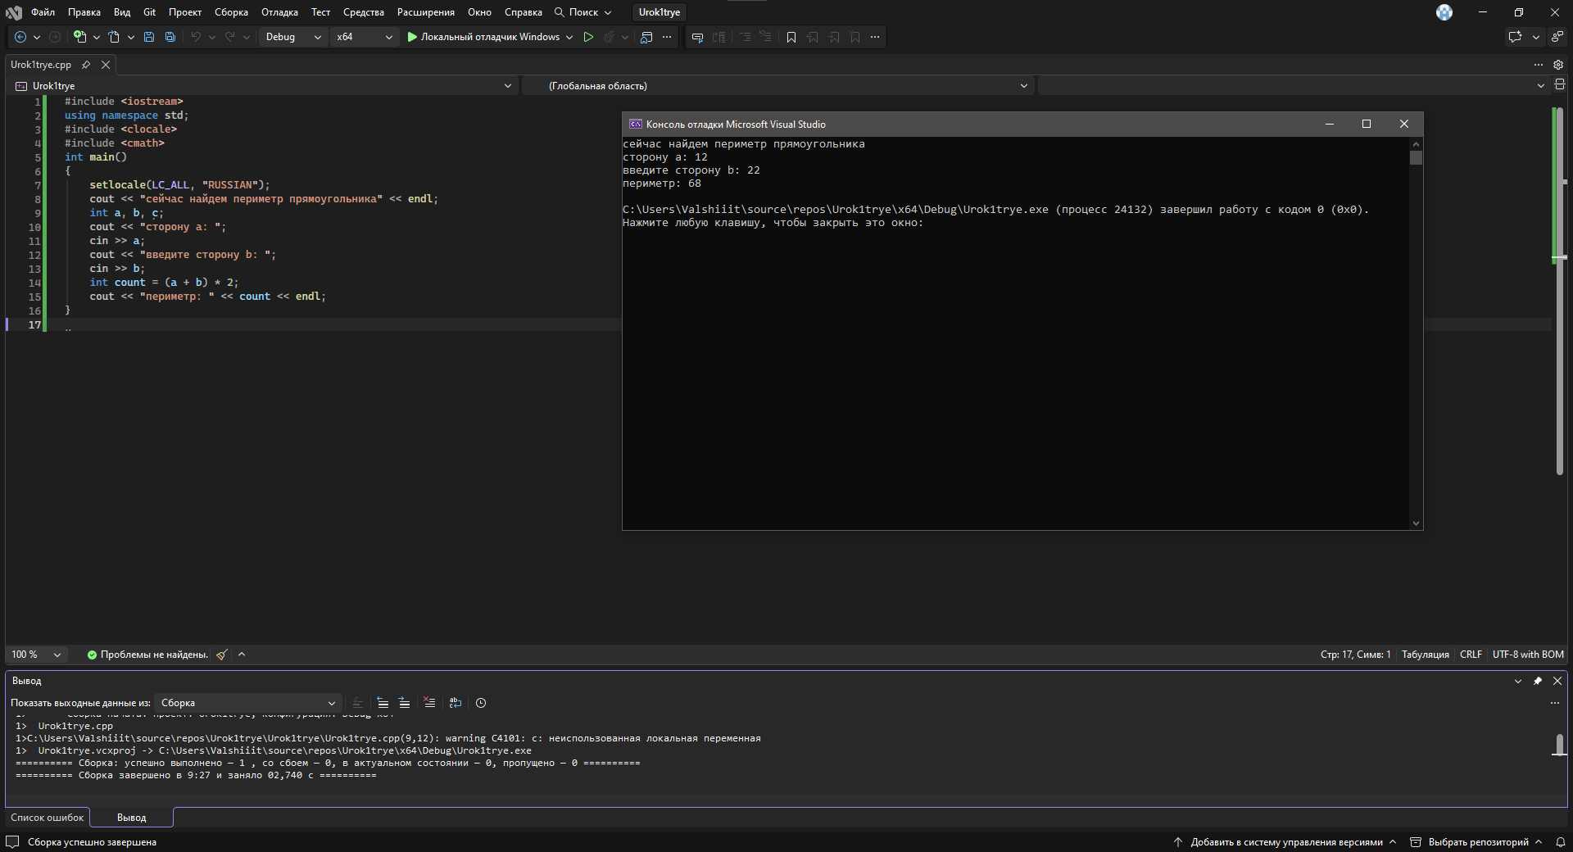
A2
#include <iostream>
using namespace std;
#include <clocale>
#include <cmath>
int main()
{
setlocale(LC_ALL, "RUSSIAN");
cout << "сейчас найдем площадь квадрата" << endl;
int a, b, c;
cout << "сторону a: ";
cin >> a;

int count =a*a;
cout << "полощадь равна: " << count << endl;
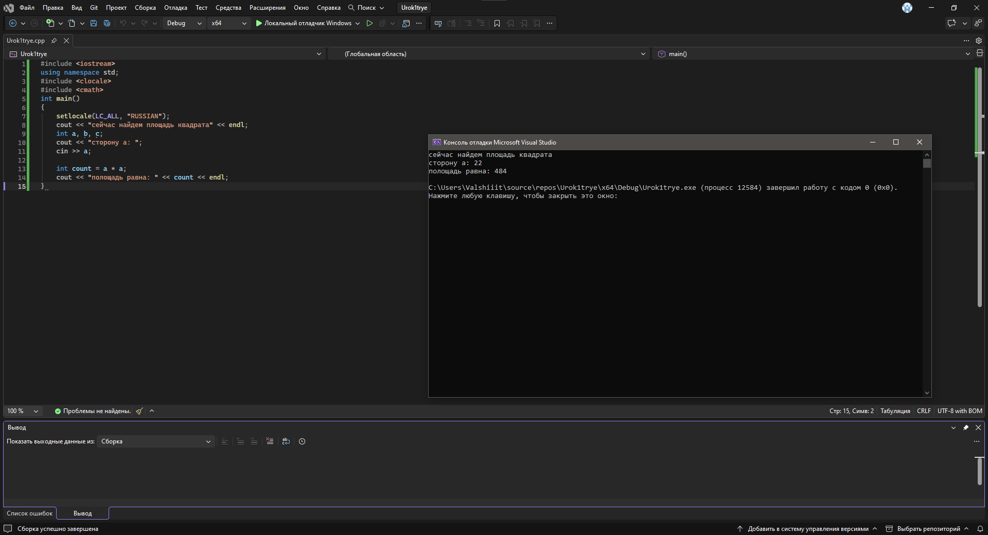
A3-4
#include <iostream>
using namespace std;
#include <clocale>
#include <cmath>
int main()
{
setlocale(LC_ALL, "RUSSIAN");
cout << "введите трех значное число";
int n;
cin >> n;
int a = n / 100;
int b = (n / 10) % 10;
int c = n % 10;
cout << "сумма цифр числа = " << a + b + c << endl;
int d = a * b * c;
cout << "произведение цифр числа = " << d << endl;
double e = (double)(a + b + c) / 3;
cout << "среднее арифметическое цифр числа = " << e << endl;

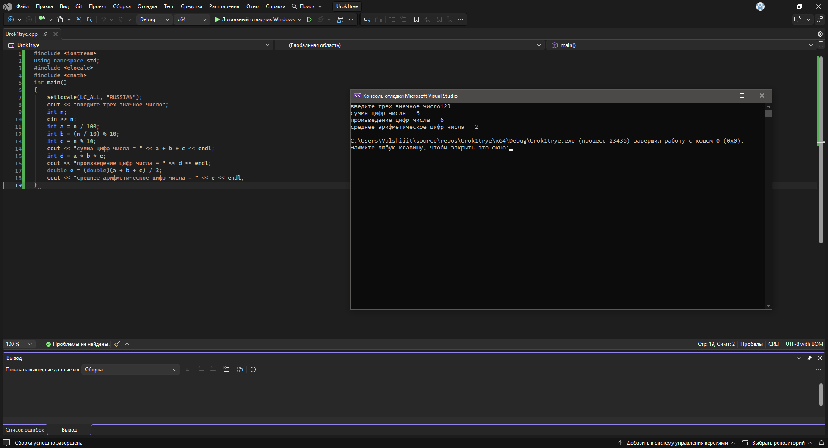

A5
cout << "введите время в минуах: ";
int t, m, h,S;
cin >> t;
h=t / 60;
m=t % 60;
S=t/3600

cout << "время: " << h << " ч. " << m << " мин." << "секунды: " << S << endl;

A6

#include <iostream>
using namespace std;
#include <clocale>
#include <cmath>
int main()
{
setlocale(LC_ALL, "RUSSIAN");
cout << "введите время в днях:";
int day, hours;
cin >> day;
hours = day * 24;
cout << "время в часах: " << hours << endl;
A7 int cost, howmany,count;
cout << "Введите стоимость товара: ";
cin >> cost;
cout << "Введите количество товара: ";
cin >> howmany;
count = cost * howmany;
cout << "Общая стоимость: " << count << endl;
A8
#include <iostream>
using namespace std;
#include <clocale>
#include <cmath>
int main()
{
setlocale(LC_ALL, "RUSSIAN");
int cost, howmany, count;
cout << "Введите стоимость товара: ";
cin >> cost;
cout << "Введите количество товара: ";
cin >> howmany;
cout << "Введите стоимость товара2:";
int cost1;
cin >> cost1;
cout << "Введите количество товара2:";
int howmany2;
cin >> howmany2;
cout << "Введите стоимость товар3:";
int cost2;
cin >> cost2;
cout << "Введите количество товар3:";
int howmany3;
cin >> howmany3;
count = double(cost * howmany+ cost1 * howmany2 + cost2 * howmany3);
cout << "Общая стоимость товаров: " << count << endl;
}
A9#include <iostream>
using namespace std;
#include <clocale>
#include <cmath>
int main()
{
setlocale(LC_ALL, "RUSSIAN");
cout << "сложение чисел" << endl;
int a, b, c;
cout << "введите число a: ";
cin >> a;
cout << "введите число b: ";
cin >> b;
int count = (a + b) * 2;
cout << "сумма: " << count << endl;

}
A10
#include <iostream>
using namespace std;
#include <clocale>
#include <cmath>
int main()
{
setlocale(LC_ALL, "RUSSIAN");
cout << "сложение чисел" << endl;
int a, b, c;
cout << "введите число a: ";
cin >> a;
cout << "введите число b: ";
cin >> b;
cout << "введите число c: ";
cin >> c;
int count =a + b + c;
cout << "сумма: " << count << endl;

}
A11
#include <iostream>
using namespace std;
#include <clocale>
#include <cmath>
int main()
{
setlocale(LC_ALL, "RUSSIAN");
cout << "сложение чисел" << endl;
int a, b, c;
cout << "введите число a: ";
cin >> a;
cout << "введите число b: ";
cin >> b;
int count =(a + b)/2;
cout << "сумма: " << count << endl;

}
A12
#include <iostream>
using namespace std;
#include <clocale>
#include <cmath>
int main()
{
setlocale(LC_ALL, "RUSSIAN");
cout << "сложение чисел" << endl;
int a, b, c;
cout << "введите число a: ";
cin >> a;
cout << "введите число b: ";
cin >> b;
int count = a * a + b * b;
cout << "сумма: " << count << endl;
13
#include <iostream>
using namespace std;
#include <clocale>
#include <cmath>
int main()
{
setlocale(LC_ALL, "RUSSIAN");
cout << "введите радиус: ";
int r;
cin >> r;

int S = 3.14 * r * r;
cout << "площадь круга: " <<S << endl;

}

14
#include <iostream>
using namespace std;
#include <clocale>
#include <cmath>
int main()
{
setlocale(LC_ALL, "RUSSIAN");
cout << "введите радиус: ";
int r;
cin >> r;

int L = 2 * 3.14 * r;
cout << "длина окружности: " << L << endl;
15
#include <iostream>
using namespace std;
#include <clocale>
#include <cmath>
int main()
{
setlocale(LC_ALL, "RUSSIAN");
cout << "введите радиус: ";
int r;
cin >> r;

int S = 3.14 * r * r;
cout << "площадь круга: " <<S << endl;

}
16
#include <iostream>
using namespace std;
#include <clocale>
#include <cmath>
int main()
{
setlocale(LC_ALL, "RUSSIAN");
cout << "введите свой возраст: ";
int y;
cin >> y;
cout << "введи возраст друга: ";
int u;
cin >> u;
int R;
R = abs(y - u);
cout << "РАЗНИЦА В ВОЗРАСТЕ: " << R<< " ЛЕТ" << endl;

}
17
#include <iostream>
using namespace std;
#include <clocale>
#include <cmath>
int main()
{
setlocale(LC_ALL, "RUSSIAN");
cout << "ввведите оценку1";
int a;
cin >> a;
cout << " введите оценку 2 ";
int b;
cin >> b;
int R = (a + b) / 2;
cout << "СРЕДНИЯ ОЦЕНКА: " << R<< " БАЛЛОВ" << endl;

}
18
#include <iostream>
using namespace std;
#include <clocale>
#include <cmath>
int main()
{
setlocale(LC_ALL, "RUSSIAN");
cout << "ввведите оценку1";
int a;
cin >> a;
cout << " введите оценку 2 ";
int b;
cin >> b;
cout << " введите оценку 3 ";
int c;
cin >> c;
cout << " введите оценку 4 ";
int d;
cin >> d;
int R = (a + b + c + d) / 4;
cout << "СРЕДНИЯ ОЦЕНКА: " << R<< " БАЛЛОВ" << endl;

}

19
#include <iostream>
using namespace std;
#include <clocale>
#include <cmath>
int main()
{
setlocale(LC_ALL, "RUSSIAN");
cout << "введите метры: ";
int m;
cin >> m;
int sm = m * 100;
int mm = m * 1000;
cout << "в сантиметрах: " << sm << endl;
cout << "в миллиметрах: " << mm << endl;

}
20
#include <iostream>
using namespace std;
#include <clocale>
#include <cmath>
int main()
{
setlocale(LC_ALL, "RUSSIAN");
cout << "введите килограммы: ";
int g;
cin >>g;
int kg = g * 1000;

cout << "в граммах: " << kg << endl;

}

21.22.23.24

#include <iostream>
#include <clocale>

using namespace std;

int main()
{
setlocale(LC_ALL, "RUSSIAN");

double a, b, c;

cout << "Введите числа a, b, c через пробел: ";
cin >> a >> b >> c;

double res1 = a + b * c;
double res2 = (a + b) * c;
double res3 = (a - b) * (a + b);
double res4 = (a + b + c) / 3.0;

cout << "Результаты:" << endl;
cout << "1) a + b * c = " << res1 << endl;
cout << "2) (a + b) * c = " << res2 << endl;
cout << "3) (a - b) * (a + b) = " << res3 << endl;
cout << "4) (a + b + c) / 3.0 = " << res4 << endl;

return 0;
}

Что сдаёт студент
- ответы заданий 1–7;
- работающую программу задания 8;
- исправленный код задания 9;
- индивидуальную программу задания 10;
- минимум 2 теста индивидуальной программы;
- скриншоты запуска программ в Visual Studio.

Короткая защита
- Почему вы выбрали int или double?
- Какой оператор выполняется раньше: + или *?
- Что означает знак = в C++?
- Почему int / int может дать неожиданный результат?
- Какое арифметическое выражение используется в вашей индивидуальной задаче?

Критерии оценивания
Критерий | Что проверяется | Баллы
Типы данных | Корректный выбор типов | 10
Запись выражений | Перевод математической записи в C++ | 15
Порядок операций | Скобки и приоритет | 10
Прогноз результата | Понимание вычислений | 10
Присваивание | Отслеживание изменения переменной | 10
Исправление ошибок | Понимание синтаксиса и типов | 15
Самостоятельная программа | Работающий код задания 8 | 15
Индивидуальное задание | Код, тесты и понимание решения | 15
ИТОГО |  | 100
Главное: студент должен уметь объяснить, как выражение вычисляется по шагам и почему выбран конкретный тип данных.

